Arte e immagine – Test d’ingresso alla Classe III

Conoscenze

1 Per ogni opera completa i dati tecnici scegliendo opportunamente tra i termini sotto elencati.
Opere: Storie della Genesi – La Pietà – Annunciazione – Il pagamento del tributo
Autori: Masaccio – Wiligelmo – Simone Martini – Michelangelo
Periodo: Cinquecento – Quattrocento – Gotico – Romanico

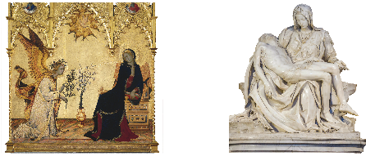
Opera: ............................................
Autore: ............................................
Periodo: ..........................................
Opera: ............................................
Autore: ............................................
Periodo: ..........................................

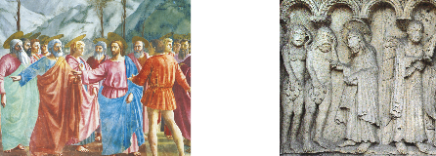
Opera: ............................................
Autore: ............................................
Periodo: ..........................................
Opera: ............................................
Autore: ............................................
Periodo: ..........................................

2 Collega con una freccia ogni artista al secolo in cui è vissuto.
1. Picasso a. Seicento
2. Caravaggio b. Trecento
3. Giotto c. Cinquecento
4. Michelangelo d. Novecento

3 Collega con una freccia ogni opera all’affermazione corrispondente.

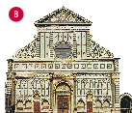
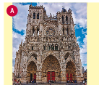
1. Le proporzioni dell’edificio religioso sono legate a figure geometriche perfette, come il cerchio e il quadrato.

2. Alta e maestosa, la chiesa ha una decorazione molto ricca: sculture, logge, gallerie, guglie e pinnacoli movimentano la superficie muraria.

1. L’arco a sesto acuto o ogivale, di forma stretta e appuntita, si sviluppa in verticale.

2. L’arco a tutto sesto ha forma semicircolare; fu molto usato dai Romani.
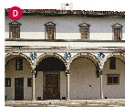
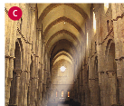

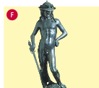
1. La figura scolpita ha una posa rigida.

2. La figura scolpita è proporzionata e richiama modelli classici.
